טופס הצעת נושא למיני פרויקט
קורס: מערכות אלקטרוניות משובצות מחשב – 130344
פרטי הסטודנטים
שם הסטודנט: יוסי ברים |שם הסטודנט: אלעד אסבג |
שם הפרויקט
Edge AI Fall Detection System – Hardware vs. Software Architecture Comparison (מערכת Edge AI לזיהוי נפילות – השוואת ארכיטקטורות עיבוד בחומרה ובתוכנה)
תיאור הפרויקט
מטרת הפרויקט:
פיתוח מערכת משובצת מחשב המזהה נפילות אדם בזמן אמת, המשמשת כהוכחת היתכנות (PoC) לפיתוח מבוסס Edge Computing אל מול חומרה ייעודית (FPGA). המערכת משלבת עיבוד וידאו, אלגוריתם בינה מלאכותית לחילוץ וניתוח מאפייני שלד (Pose Estimation), ותקשורת חומרה טורית להפעלת מערך התראות מקומי.
הבעיה ההנדסית
הבעיה ההנדסית נובעת בראשיתה מצורך בטיחותי ורפואי קריטי: קשישים וחולי דמנציה נתונים בסיכון מוגבר לאבד את תחושת הזמן, לעמוד ללא ניע לפרקי זמן ממושכים, או לחוות נפילות פתאומיות ומסוכנות ללא התראה מוקדמת. כמענה לבעיה זו, במסגרת פרויקט הגמר שלנו (המפותח עבור אימו של מר ערן שלום), אנו מממשים מערכת לזיהוי נפילות מבוססת חומרה ייעודית (FPGA). הבחירה בארכיטקטורה זו מאפשרת לנו להשיג ביצועים דטרמיניסטיים חסרי פשרות בזמן אמת, ובמקביל מהווה פלטפורמה אידיאלית ליישום ותרגול ההתמחות הראשית שלנו בעיצוב חומרה ו-VLSI.
עם זאת, בפרספקטיבה של הנדסת מערכת, המימוש החומרתי על FPGA אינו בהכרח היעיל או המשתלם ביותר מבחינת זמני פיתוח, מורכבות ועלויות. פיתוח צינור וידאו בחומרה דורש ניהול מורכב של חוצצי זיכרון (BRAM), כתיבת בקרי תצוגה ייעודיים (VGA) וקינפוג חיישנים ברמת האוגרים (SCCB/I2C). קיימת הנחת עבודה הנדסית כי באמצעות מודלים מתקדמים של בינה מלאכותית, ניתן לחלוטין ליישם מערכת מקבילה ואפקטיבית על גבי פלטפורמות Edge Computing נגישות, כגון Raspberry Pi. הבעיה ההנדסית שמיני-פרויקט זה בא לפתור היא בחינה מעשית והוכחת היתכנות (PoC) לחלופה תוכנתית זו, תוך הדגמה כיצד מיקרו-מחשב זול יכול להוות פתרון יעיל, מהיר לפיתוח ומדויק לאותה הבעיה בדיוק.
אופן פעולת המערכת
מצלמת רשת קולטת וידאו רציף ומעבירה אותו למיקרו-מחשב. המעבד מריץ אלגוריתם ראייה ממוחשבת לחילוץ נקודות מפתח קינמטיות של גוף האדם (כגון ראש, כתפיים וברכיים). לוגיקה דדוקטיבית שרצה ברקע מנתחת את הווקטורים בזמן אמת. כאשר מזוהה קריסה מהירה של קואורדינטת הראש ביחס לברכיים, המערכת משדרת מיד פקודת התראה באפיק תקשורת I2C אל צג דיגיטלי, אשר משנה את תצוגתו ומתריע על מצב החירום.
מרכיבי חומרה
- מיקרו בקר/מיקרו מחשב: מחשב לוח יחיד Raspberry Pi.
- רכיבי קלט: מצלמת רשת תקנית (USB Webcam).
- רכיבי פלט: צג דיגיטלי (LCD 16x2 או OLED) הכולל בקר תקשורת מובנה.
- רכיבים מתקדמים: מצלמת USB וצג מבוסס חיישני ממשק I2C.
יישום ממשק תקשורת טורית
- איזה פרוטוקול טורי ייושם: ייושם פרוטוקול תקשורת טורית סינכרונית I2C.
- אילו נתונים יועברו במערכת: יועברו פקודות אתחול לבקר התצוגה, וכן מחרוזות תווים המייצגות את סטטוס המערכת. בשגרה ישודר הסטטוס "Status: Normal", ובעת זיהוי אירוע פתאומי תשודר באפיק פקודת ההתראה "ALERT: FALL DETECTED".
יישום אלגוריתם למידת מכונה
- איזה אלגוריתם AI ייושם: אלגוריתם Computer Vision מתקדם לחילוץ מאפייני גוף (Pose Estimation) המבוסס על רשתות נוירונים עמוקות.
- מטרת האלגוריתם: חילוץ אוטומטי ומהיר של קואורדינטות מרחביות (X,Y) של מפרקי הגוף מתוך זרם וידאו דו-ממדי, לצורך ניתוח התנועה לאורך זמן וזיהוי תבניות התנהגותיות המאפיינות קריסה ונפילה.
- נתוני קלט ופלט של אלגוריתם למידת מכונה:
  - קלט: פריימים עוקבים של תמונות מתוך זרם הוידאו החי של המצלמה.
  - פלט: מערך נתונים של עשרות נקודות ציון (Landmarks) המייצגות את השלד במרחב הדו-ממדי, וכן פלט לוגי בוליאני הסוקר האם התרחשה נפילה בפריים הנוכחי.
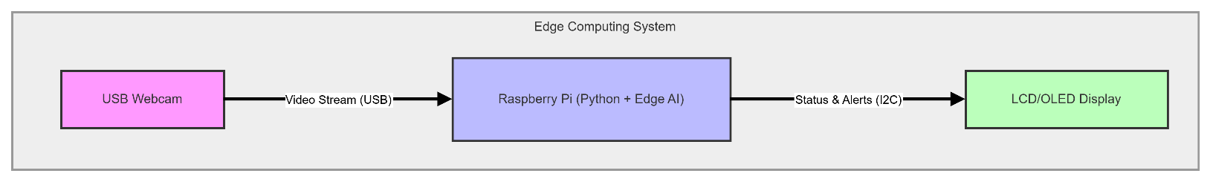
תרשים מלבנים של המערכת -

תרשים זרימה של האלגוריתמם -

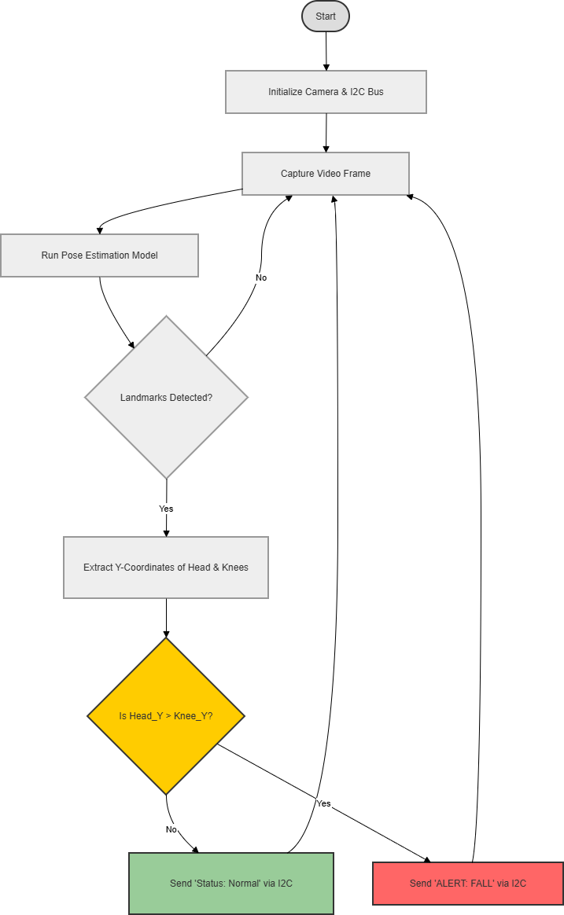
Expected Results
- מה המערכת אמורה לבצע ואילו תוצאות צפויות: המערכת תנטר ברציפות את הסביבה ותעבד את הוידאו בזמן אמת. עם התרחשות קריסה מהירה של אדם בפריים, המערכת תאבחן את הנפילה תוך שבריר שנייה. כתוצאה מכך, היא תדפיס התראה למסוף הטרמינל ותשנה באופן מידי את תצוגת מסך ה-I2C להודעת חירום מהבהבת.
- כיצד תתבצע ההדגמה: סטודנט יעמוד מול עדשת המצלמה במצב תקין, והנוכחים יראו כי מסך ה-I2C מציג שגרה חיובית, בעוד שמסך הדיבוג מראה את ציור שלד ה-AI על גופו. לאחר מכן, הסטודנט ידמה נפילה מבוקרת. הקהל יראה את המערכת משנה את הסטטוס שלה ומשדרת את התראת הנפילה למסך החיצוני באופן מיידי וללא עיכובים מורגשים.
תאריך: 27.05.2026
חתימת הסטודנטים: יוסי ברים, אלעד אסבג

